Краткосрочное планирование урока естествознание во 2 классе
Предмет |  | Естествознание
Ф.И.О. учителя |  | Байбусинова Нурбике Булатовна
Учебник |  | Естествознание , Алматыкітап, 2 класс
Урок № , тема урока |  | Урок 4 . Какие у растений секреты?
Цели обучения  (кратко) |  | 2.2.1.3. Описывать функции основных частей растений.  2.2.1.6. Описывать группы растений своей местности.  2.2.1.7. Объяснять важность ухода за растениями  2.1.2.2. Определять ведущие признаки наблюдения (цель, объект, план, сроки, результат.
Ф.И. учащегося (заполняется учеником)
Порядок действий | Ресурсы  (заполняется учителем) |  | Выполнение  (заполняется учеником)  Отметь знаком «+»
Начало урока | I. Создание положительного эмоционального настроя. Прочитай.  Добрый день, добрый час!  Усердно будем мы трудиться,  Чтобы чему-то научиться.
Определение темы и целей урока | II. Введение в тему. Работа по учебнику, пройдись по ссылке.  https://www.opiq.kz/kit/60/chapter/2263  Ты узнаешь, какие у растений секреты.  Ты будешь учиться определять ведущие признаки наблюдения.
Изучи | Знакомство с новой темой. Пройдись по ссылке и посмотри видео.  https://www.youtube.com/watch?v=TSxrTSXWLn0  Прочитай  Растения на Земле появились очень давно. Древние растения были похожи на современные папоротники. Сейчас растения окружают нас повсюду. Их встретишь в городе и ауле, в лесу и степи, в горах и реке. Растения украшают нашу планету, радуют глаз, делают жизнь ярче. Растения – это живые организмы. Вспомни, почему?  Подумай  Задание 1  Ответь на вопрос, запиши ответ.  Что изучает эта наука?  Определи тему исследования.  Собери слоги. Прочитай слово.  Расставьте буквы на вьюнке в нужном порядке, прочитайте слово.  Что оно обозначает?  Что изучает эта наука? (Ботаника изучает жизнь растений, их  строение, жизнедеятельность, условия обитания, происхождение.)  Что такое растение? (Растение – это тело живой природы. На Земле  встречаются самые различные растения по виду, высоте, возрасту.)  Просмотр видео Наука для детей Ботаника  https://www.youtube.com/watch?v=Dq-fNslYKiY  Выполни задания  Задание 2  Какие группы растений ты можешь назвать?  К какой группе относятся карагач, ромашка, тополь, крыжовник, сирень, одуванчик, тюльпан?  - лесные растения  - деревья  - травянистые  - кустарники  Сравни эти растения. Найди сходства и различия.  Задание 3  Поиграй дома с родителями в игру «Кто больше?». Назвать деревья, кустарники, травянистые растения своей местности.  Задание 4  Вспомни и расскажи о строении растений.  Для чего служит каждая часть растения?  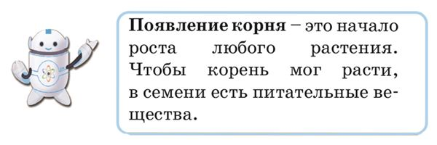  - Как вы понимаете выражение «Растения – зеленая одежда Земли»  Объясните, как вы понимаете это выражение?  Работа с учебником.  Рассмотрите растения и назовите подземные и наземные части.  Для чего служит каждая часть растения? Всегда ли корень растет вниз?  Зачем растению листья?  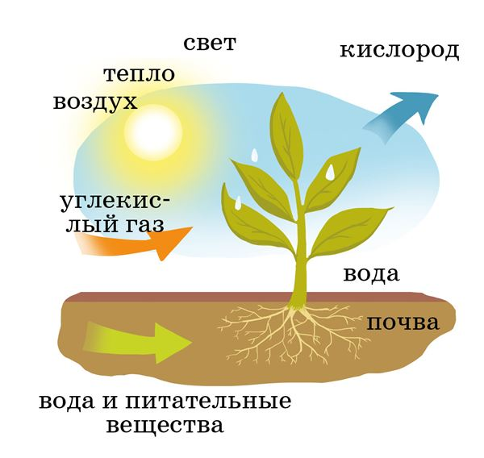  Прочитай!  Животные и человек находят себе пищу сами. Пища растений «готовится» в листе. Для этого растению нужны вода, минеральные вещества, воздух и солнечный свет. Ты знаешь, что воду и минеральные вещества растения получают через корни. Воздух и солнечную энергию – через листья. Листья перерабатывают углекислый газ и выделяют кислород.  Подумай  Задание 5  Подумай, для какого из этих растений созданы все условия? ​  Расскажи, как нужно ухаживать за растениями.  ​С чем связаны изменения в жизни растений?  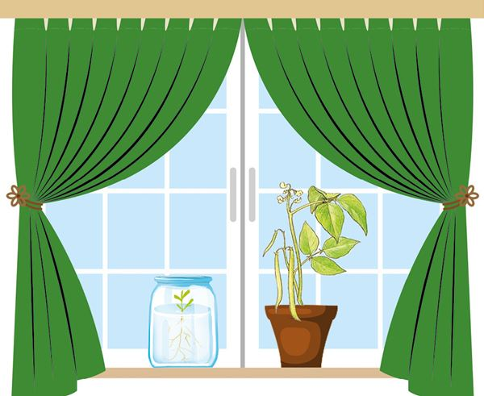  Корень - общая часть растения  Рост растения начинается с корня. С помощью корневых волосков растения получают из почвы воду и растворённые в ней питательные вещества. Корни укрепляют растения в почве.
Ответь | Подведение итогов урока  И так, мы решили проблемный вопрос?  -Что изучает наука ботаника?  -О чём мы сегодня говорили на уроке?  -Что интересного и полезного для себя вы узнали?
Выполни | Домашнее задание. В дневнике наблюдения  Наблюдай за деревом. Запиши дату, когда с него начнут опадать листья, запиши дату  , когда не останется ни одного листа. Подсчитай, сколько дней продолжался листопад  . Зарисуй.
Рефлексия | 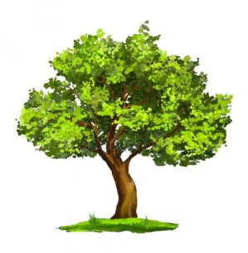  А теперь давайте оцените своё настроение.  Заполните листочками настроения наше дерево.  Зелёный-весёлое  Жёлтый- спокойное  Красный-грустное
Все выполненные задания сфотографируй и отправь мне на проверку. Удачи!
Я жду твою работу.

Использованная литература: электронный учебник естествознание по ссылке: https://www.opiq.kz/Kit/Details/60
Ссылки на видео в ютубе:
https://www.opiq.kz/kit/60/chapter/2263

https://www.youtube.com/watch?v=TSxrTSXWLn0

https://www.youtube.com/watch?v=Dq-fNslYKiY

